КГБ ПОУ «Красноярский строительный техникум»
Специальность 07.02.01 Архитектура
УП 01.02 Архитектурная графика
Тема 2. Выполнение творческой работы с использованием букв чертёжного и других шрифтов.
Урок 4-9 Вычерчивание композиции шрифтов на формате.
Выбор вида графики для подачи композиции шрифтов.
Работа над шрифтами на формате. Тушь.
Цель- Создать композицию шрифтов на формате.
Выполнить творческую работу на формате с использованием чертёжного и других шрифтов, техникой подачи тушью.
Инструменты: линейка, транспортир, циркуль, карандаш графитный, ластик канцелярский, тушь, кисть художественная, перо художественное, рейсфедер, рапидограф, ручка гелиевая черная, ватман – формата А2
Ход урока
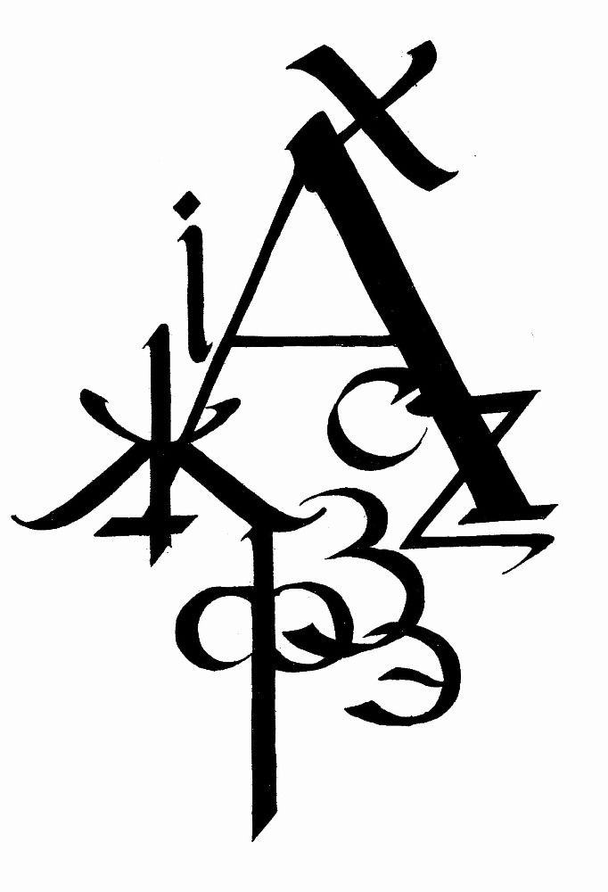
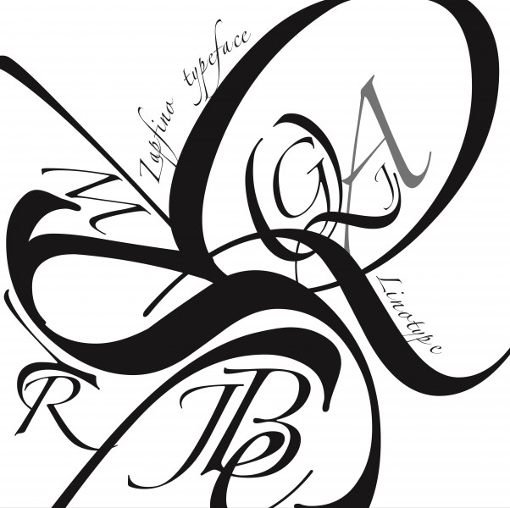
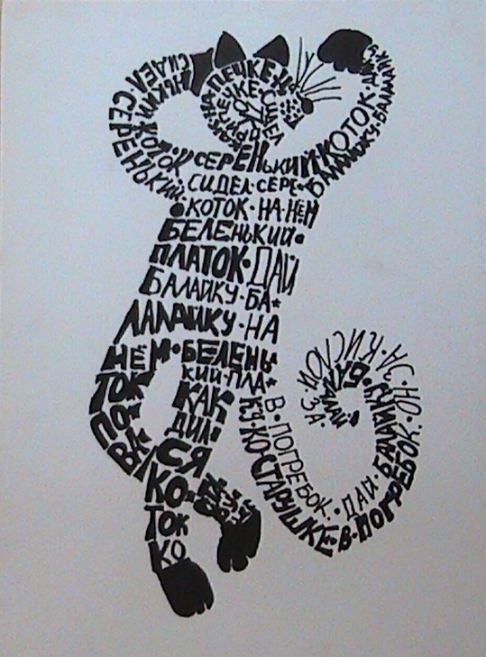
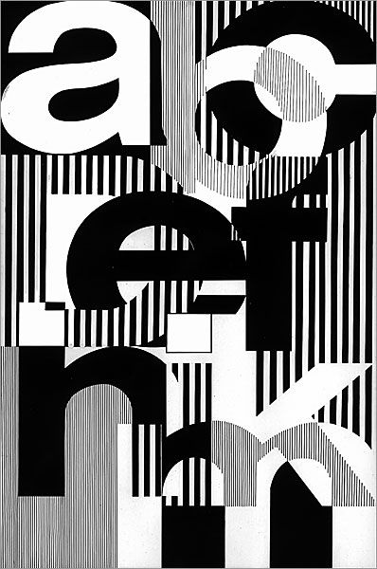

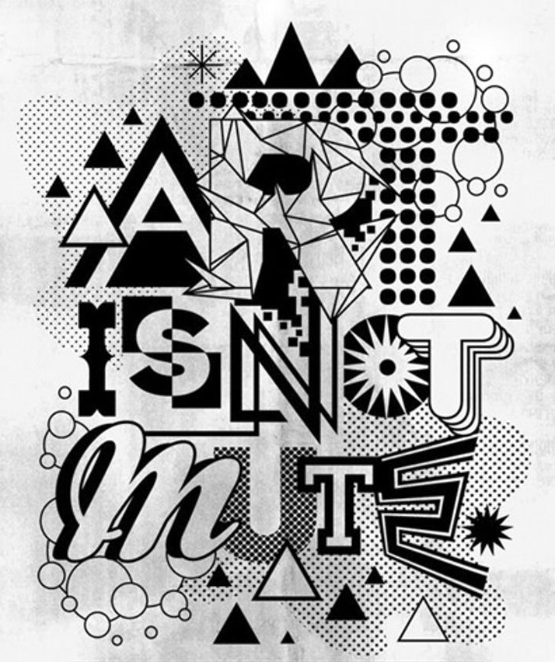

Задание для студентов (рассчитано на 2 занятия):
- Создать композицию шрифтов на формате.
- Вычертить композицию на формате в карандаше.
- Выполнить подачу композиции с использованием туши.

